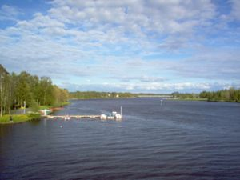**Oulujoki**

* De Oulujoki ([Zweeds](http://nl.wikipedia.org/wiki/Zweeds" \o "Zweeds):Ule älv) is een rivier in de provincie [Oulu](http://nl.wikipedia.org/wiki/Oulu_(provincie)) in het noorden van [Finland](http://nl.wikipedia.org/wiki/Finland).
* De rivier komt uit het meer [Oulujärvi](http://nl.wikipedia.org/w/index.php?title=Ouluj%C3%A4rvi&action=edit&redlink=1) en mondt bij de stad [Oulu](http://nl.wikipedia.org/wiki/Oulu_(stad)) in de [Botnische Golf](http://nl.wikipedia.org/wiki/Botnische_Golf) uit. De rivier is 107 kilometer lang.
* De Oulujoki is een belangrijke transportroute voor [hout](http://nl.wikipedia.org/wiki/Hout) en [teer](http://nl.wikipedia.org/wiki/Teer) én een belangrijke energiebron.

[Mediabestanden](http://commons.wikimedia.org/wiki/Category:Oulujoki#mw-subcategories)